Лабораторная работа № 2. Нелинейные модели
На практике линейные модели скорее исключение, чем правило, потому что очень часто величины (цены, процентные ставки, тарифы), которые влияют на конечный результат, являются непропорционально зависимыми от неизвестных (объемы товаров или инвестиций) и потому общий результат описывается нелинейным соотношением.
Нелинейность – это довольно распространенная ситуация, ее вызывают сложные взаимоотношения между величинами, что характерно для экономических, финансовых, социальных и других процессов. Потому нелинейность экономических задач существенно расширяет возможности учета существующих свойств и черт, хотя относительно их решения исследователи должны учитывать повышенную сложность получения желанного результата.
В Excel для поиска решения нелинейной задачи используется программа надстройки Поиск решений.
Ниже рассмотрен практический пример задачи, которая относится к нелинейной модели. Выполните его в программе Excel.

Задача. Известны данные о двух социально-экономических показателях X и Y.

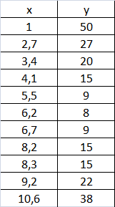

1. Сделать вывод о характере связи.
2. Используя исходные данные, построить модель парной регрессии для изучения зависимости х от у.
3. Построить график линии регрессии.
4. Сделать прогноз показателя Y при X=10.

Решение.
1. Постройте корреляционное поле. Тип диаграммы – точечная.
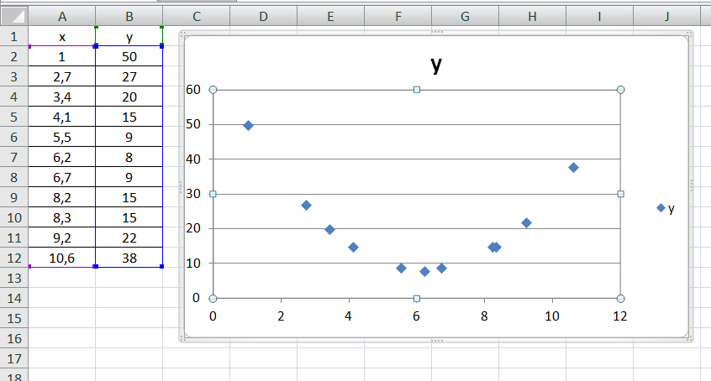

По расположению точек можно сделать предположение, что связь между X и Y является нелинейной. Подходящей линией регрессии будет парабола.
Пусть уравнение регрессии имеет вид $\hat{y}={\text{ax}}^{2}+\text{bx}+c$.
Необходимо найти неизвестные параметры a, b, c.
Для этого будет использоваться метод наименьших квадратов (смотрите конспект лекций) и Поиск решений.

2. В некоторых ячейках внесите произвольные значения параметров.
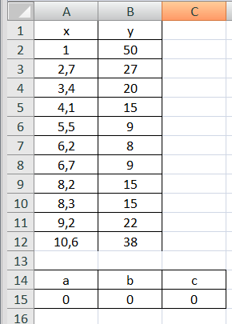

3. Добавьте столбец значений функции $\hat{y}={\text{ax}}^{2}+\text{bx}+c$
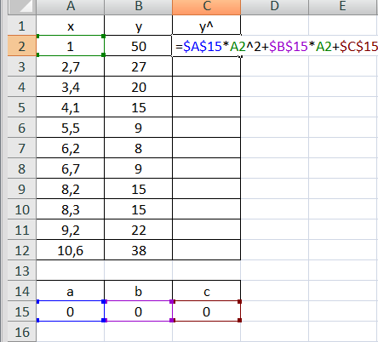

4. Добавьте столбец квадратов отклонений.
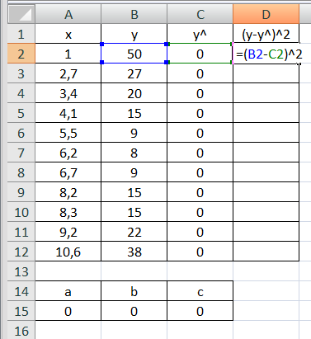

5. Суммируйте столбец квадратов отклонений.
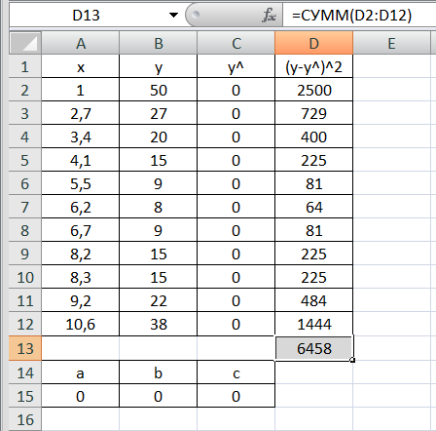

6. В соответствии с МНК-методом параметры подбираются так, чтобы сумма квадратов отклонений была наименьшей.
Откройте окно Поиск решений. Заполните поля:
Установить целевую ячейку – это ячейка с суммой
Равной – минимальному значению
Изменяя ячейки – это ячейки, содержащие значения параметров

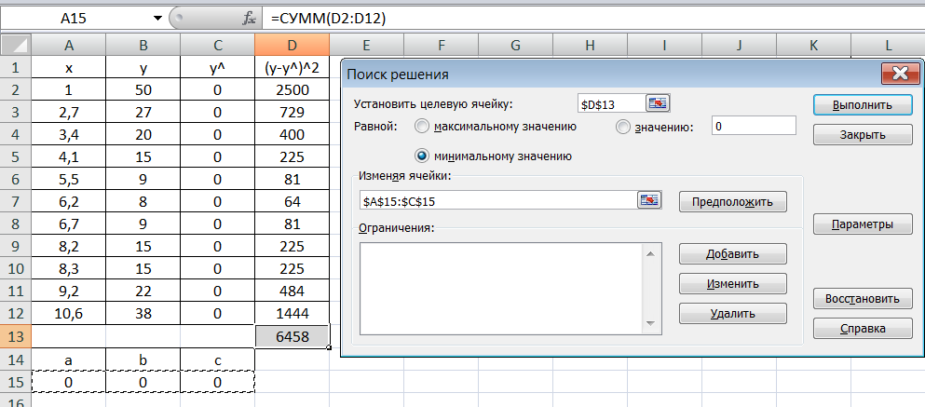

По команде Выполнить программа вычислит значения параметров a, b, c.
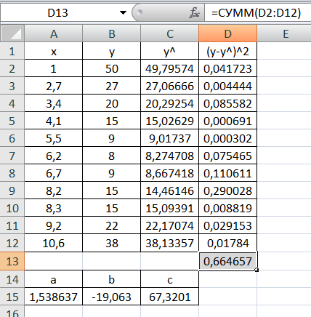

7. Постройте график функции $\hat{y}={\text{ax}}^{2}+\text{bx}+c$ в той же диаграмме, что и исходные данные.
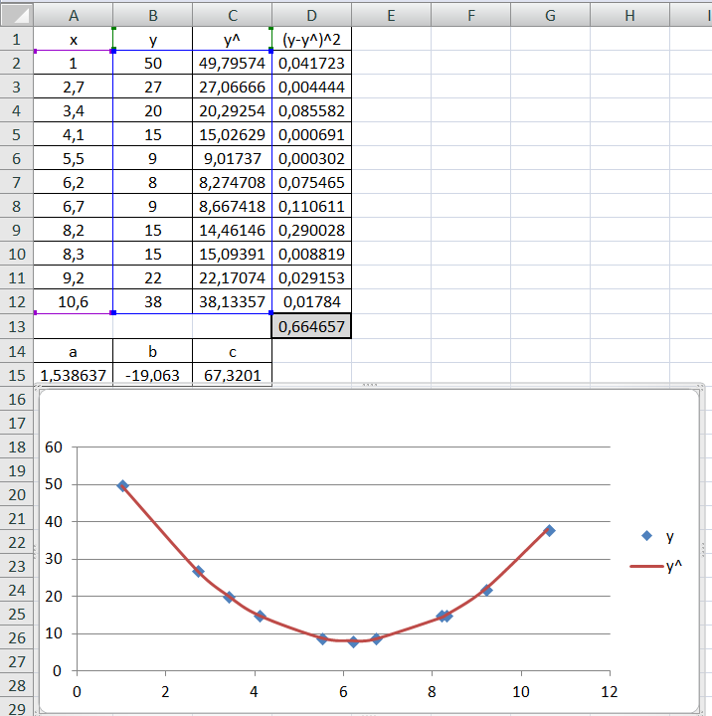

8. Сделайте прогноз.
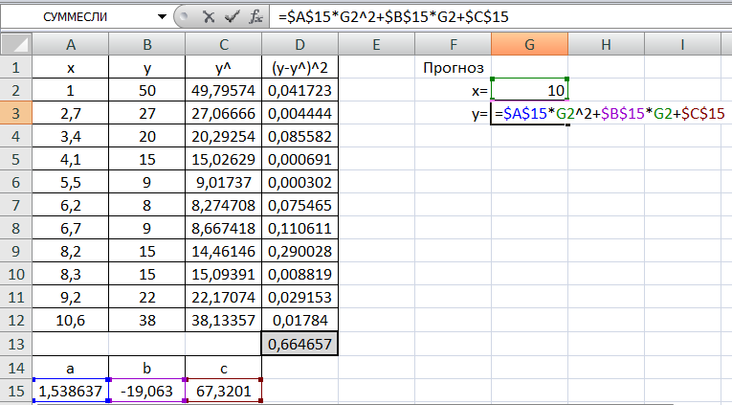

Варианты индивидуальных заданий.
1.

2.
3.

4.

5.

6.

7.

8.

9.

10.

11.

12.

13.

14.

15.

16.

17.

18.

19.

20.

21.

22.

23.

24.

25.

